Sliding Window Algorithm

Masalah Sliding Window melibatkan pergerakan jendela dengan ukuran tetap atau variabel melalui suatu struktur data, biasanya sebuah array atau string, untuk menyelesaikan masalah secara efisien berdasarkan subset elemen yang berkesinambungan. Teknik ini digunakan ketika kita perlu menemukan subarray atau substring sesuai dengan suatu himpunan kondisi yang diberikan.

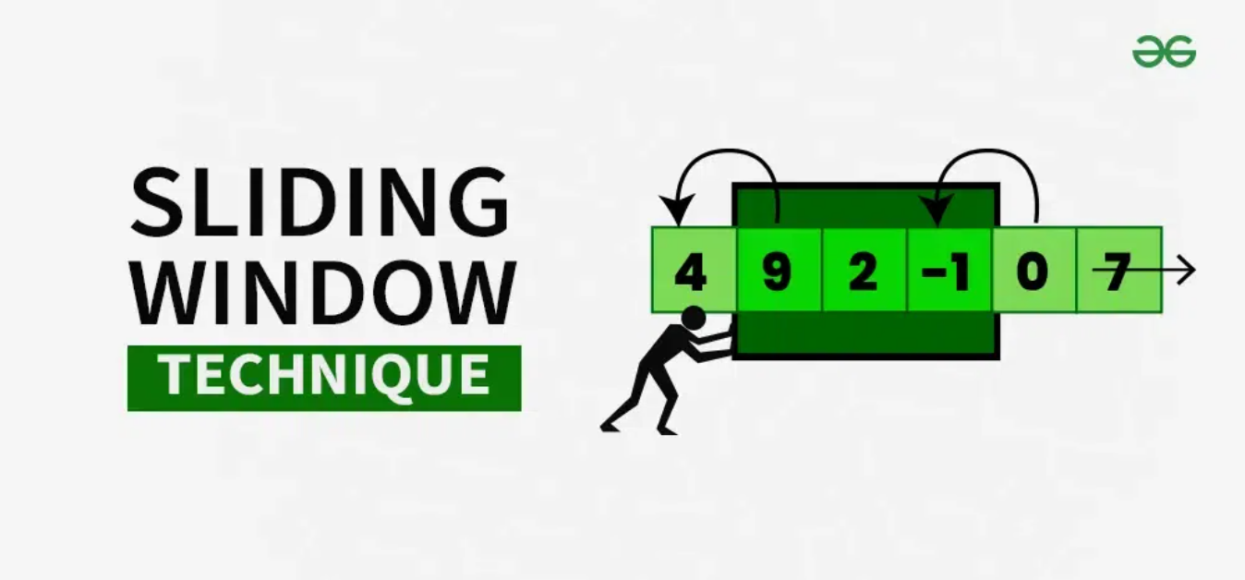

Apa itu Teknik Sliding Window?
Teknik Sliding Window adalah metode yang digunakan untuk menyelesaikan masalah secara efisien dengan mendefinisikan sebuah jendela atau rentang dalam data masukan (array atau string), kemudian menggeser jendela tersebut melintasi data untuk melakukan suatu operasi di dalamnya. Teknik ini sering digunakan dalam algoritma seperti mencari subarray dengan jumlah tertentu, menemukan substring terpanjang dengan karakter unik, atau menyelesaikan masalah yang memerlukan jendela berukuran tetap untuk memproses elemen secara efisien.

Mari kita ambil sebuah contoh untuk memahami konsep ini dengan lebih baik. Misalkan kita memiliki array berukuran N dan sebuah bilangan bulat K. Sekarang, kita perlu menghitung jumlah maksimum dari sebuah subarray yang memiliki ukuran tepat K. Bagaimana kita harus mendekati masalah ini?
Salah satu cara untuk melakukannya adalah dengan mengambil setiap subarray berukuran K dari array dan mencari jumlah maksimum dari subarray tersebut. Pendekatan ini dapat dilakukan dengan loop bersarang (nested loops) yang akan menghasilkan kompleksitas waktu O(N²).
Namun, apakah kita bisa mengoptimalkan pendekatan ini?
Jawabannya adalah ya. Alih-alih mengambil setiap subarray berukuran K dan menghitung jumlahnya satu per satu, kita cukup mengambil satu subarray berukuran K dari indeks 0 hingga K-1, menghitung jumlahnya, lalu menggeser rentang tersebut satu per satu seiring dengan iterasi, serta memperbarui hasilnya. Pada iterasi berikutnya, kita menaikkan pointer kiri dan kanan, lalu memperbarui jumlah sebelumnya seperti yang ditunjukkan pada gambar di bawah ini:
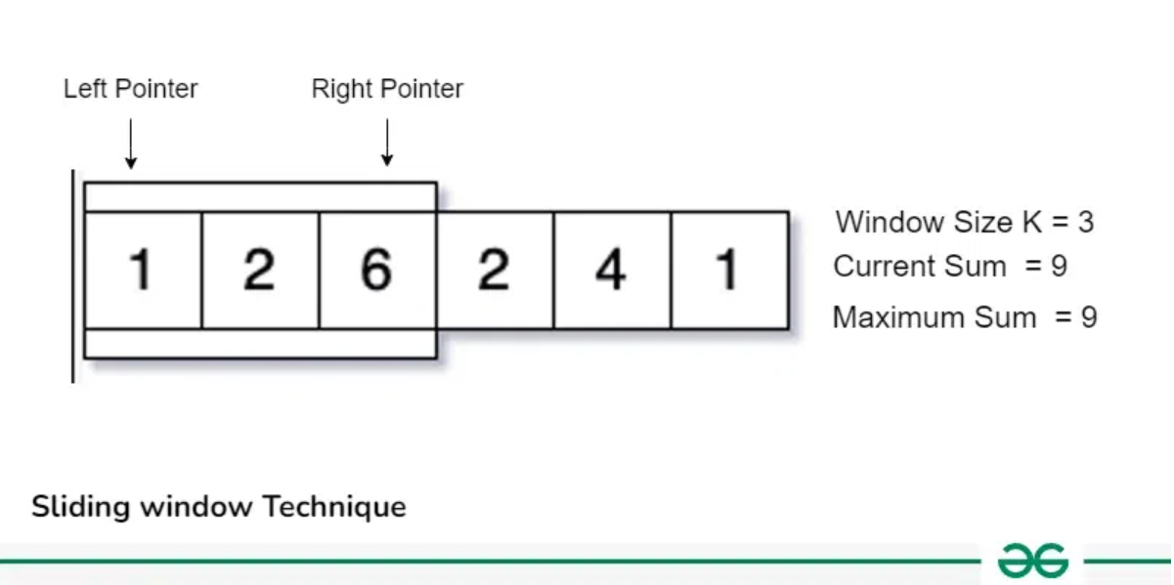
Sekarang, ikuti metode ini untuk setiap iterasi hingga kita mencapai akhir dari array.
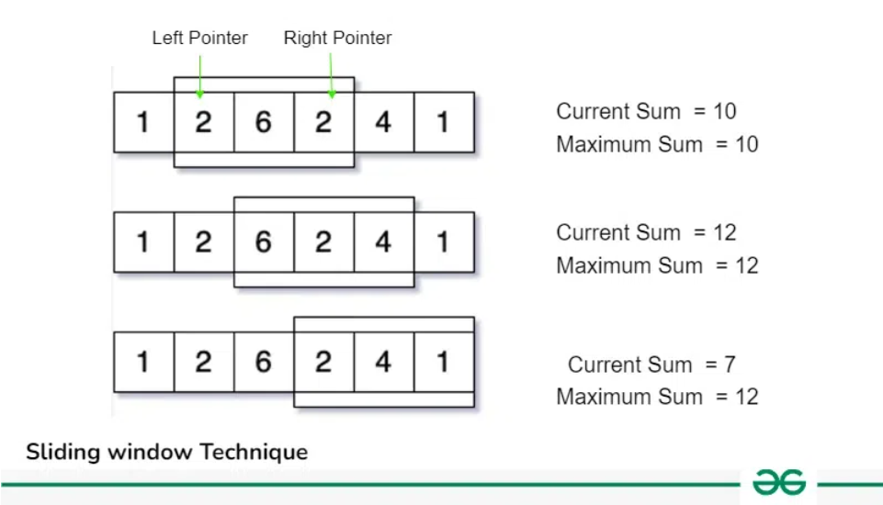
Jadi, kita dapat melihat bahwa alih-alih menghitung ulang jumlah untuk setiap subarray berukuran K, kita menggunakan jendela sebelumnya yang berukuran K dan memperbarui jumlahnya berdasarkan hasil sebelumnya, lalu menggeser jendela ke kanan dengan menggerakkan pointer kiri dan kanan. Operasi ini optimal karena hanya membutuhkan O(1) waktu untuk menggeser rentang, dibandingkan dengan menghitung ulang.
Pendekatan menggeser pointer dan menghitung hasilnya sesuai dengan pergerakan ini dikenal sebagai Teknik Sliding Window.

Bagaimana Cara Menggunakan Teknik Sliding Window?
Secara umum, terdapat dua jenis Sliding Window:

1. Fixed Size Sliding Window (Jendela dengan Ukuran Tetap)
Langkah-langkah umum untuk menyelesaikan masalah dengan teknik ini:
- Tentukan ukuran jendela yang dibutuhkan, misalnya K.
- Hitung hasil untuk jendela pertama, yaitu dengan memasukkan K elemen pertama dari struktur data.
- Gunakan perulangan untuk menggeser jendela satu per satu dan terus menghitung hasilnya untuk setiap jendela baru.

2. Variable Size Sliding Window (Jendela dengan Ukuran Variabel)
Langkah-langkah umum untuk menyelesaikan masalah dengan teknik ini:
- Tingkatkan pointer kanan (right pointer) satu per satu sampai kondisi terpenuhi.
- Jika pada suatu langkah kondisi tidak terpenuhi, perkecil ukuran jendela dengan menaikkan pointer kiri (left pointer).
- Jika kondisi kembali terpenuhi, lanjutkan meningkatkan pointer kanan dan ulangi langkah 1.
- Ulangi langkah-langkah ini sampai mencapai akhir array.

Bagaimana Cara Mengidentifikasi Masalah Sliding Window?
- Masalah ini umumnya melibatkan mencari subarray atau substring yang memenuhi kondisi tertentu, seperti mencari nilai maksimum/minimum.
- Dalam beberapa kasus, ukuran subarray atau substring K akan diberikan secara eksplisit dalam soal.
- Masalah seperti ini bisa diselesaikan dalam O(N²) waktu menggunakan nested loops, tetapi dengan Sliding Window, kita bisa mengoptimalkannya menjadi O(N).

Kompleksitas Waktu yang Diperlukan:
- O(N) atau O(N log N)
- Batasan: Biasanya N ≤ 10⁶, jika N adalah ukuran array atau string.

Kasus yang menggunakan sliding wndows

1. Mencari Jumlah Maksimum dari Semua Subarray Berukuran K
Diberikan sebuah array dengan ukuran n, tujuan kita adalah menghitung jumlah maksimum dari K elemen yang berurutan dalam array.
Contoh 1
Input:
arr[] = {100, 200, 300, 400}, k = 2
Output: 700

Contoh 2
Input:
arr[] = {1, 4, 2, 10, 23, 3, 1, 0, 20}, k = 4
Output: 39
Penjelasan: Kita mendapatkan jumlah maksimum dengan menambahkan subarray {4, 2, 10, 23} yang memiliki ukuran 4.

Contoh 3
Input:
arr[] = {2, 3}, k = 3
Output: Invalid
Karena tidak ada subarray berukuran 3 dalam array yang hanya memiliki ukuran 2.

Pendekatan Naïve (Brute Force)
Analisis:
- Kita memulai dari indeks pertama dan menjumlahkan hingga elemen ke-K.
- Lakukan ini untuk semua kelompok elemen berurutan yang berukuran K dalam array.
- Pendekatan ini menggunakan nested loop, di mana:
  - Loop luar dimulai dari setiap elemen awal dari blok K elemen.
  - Loop dalam akan menjumlahkan hingga elemen ke-K dari blok tersebut.
Berikut adalah implementasi dari pendekatan Brute Force ini:

// Solusi O(n*k) untuk menemukan jumlah maksimum
// dari sebuah subarray dengan ukuran k
#include <bits/stdc++.h>
using namespace std;

// Mengembalikan jumlah maksimum dalam subarray berukuran k.
int maxSum(int arr[], int n, int k)
{
// Inisialisasi hasil
int max_sum = INT_MIN;

// Pertimbangkan semua blok yang dimulai dari i.
for (int i = 0; i < n - k + 1; i++) {
int current_sum = 0;
// Hitung jumlah elemen dalam blok ukuran k.
for (int j = 0; j < k; j++)
current_sum = current_sum + arr[i + j];

// Perbarui hasil jika diperlukan.
max_sum = max(current_sum, max_sum);
}

return max_sum;
}

// Kode utama (driver code)
int main()
{
int arr[] = { 1, 4, 2, 10, 2, 3, 1, 0, 20 };
int k = 4;
int n = sizeof(arr) / sizeof(arr[0]);
cout << maxSum(arr, n, k);
return 0;
}

// Kode ini dikontribusikan oleh Aditya Kumar (adityakumar129)

Output: 24
Kompleksitas waktu: O(k*n) karena mengandung dua loop bersarang.
Ruang tambahan: O(1)
Menerapkan teknik sliding window:
- Kita menghitung jumlah dari k elemen pertama dari n elemen menggunakan loop linear dan menyimpannya dalam variabel window_sum.
- Kemudian, kita akan menelusuri array secara linear hingga mencapai akhir, sambil terus melacak jumlah maksimum.
- Untuk mendapatkan jumlah saat ini dari suatu blok berukuran k elemen, cukup kurangi elemen pertama dari blok sebelumnya dan tambahkan elemen terakhir dari blok saat ini.
Representasi di bawah ini akan memperjelas bagaimana jendela (window) bergeser di seluruh array.

Misalkan kita memiliki array arr[] = {5, 2, -1, 0, 3} dengan nilai k = 3 dan n = 5.
- Tahap awal:
Kita menghitung jumlah awal dari jendela pertama yang dimulai dari indeks 0. Pada tahap ini, jumlah jendela adalah 6. Sekarang, kita menetapkan maximum_sum sebagai current_window, yaitu 6.
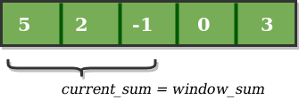
- Menggeser jendela pertama kali:
Kita menggeser jendela ke kanan sejauh satu indeks. Oleh karena itu, kita menghapus angka 5 dari jendela dan menambahkan angka 0 ke dalam jendela. Dengan demikian, kita mendapatkan jumlah jendela baru dengan mengurangkan 5 dan menambahkan 0, sehingga jumlah jendela sekarang menjadi 1. Selanjutnya, kita membandingkan jumlah jendela ini dengan maximum_sum. Karena nilainya lebih kecil, kita tidak mengubah maximum_sum.
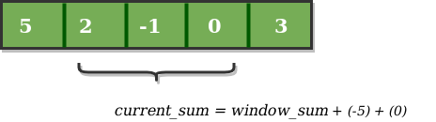
- Menggeser jendela kedua kali:
Sekali lagi, kita menggeser jendela sejauh satu indeks dan memperoleh jumlah jendela baru sebesar 2. Kita kembali memeriksa apakah jumlah jendela ini lebih besar dari maximum_sum sejauh ini. Karena nilainya masih lebih kecil, kita tidak mengubah maximum_sum.
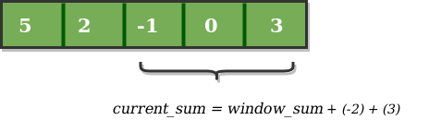
Dengan demikian, untuk array di atas, nilai maksimum dari jumlah subarray berukuran k adalah 6.
Berikut adalah kode untuk pendekatan diatas:

// Solusi O(n) untuk mencari jumlah maksimum dalam
// sebuah subarray dengan ukuran k
#include <iostream>
using namespace std;

// Mengembalikan jumlah maksimum dalam subarray dengan ukuran k.
int maxSum(int arr[], int n, int k)
{
// n harus lebih besar dari k
if (n <= k) {
cout << "Invalid"; // Jika ukuran array lebih kecil dari k, hasil tidak valid
return -1;
}

// Menghitung jumlah elemen pada jendela pertama dengan ukuran k
int max_sum = 0;
for (int i = 0; i < k; i++)
max_sum += arr[i];

// Menghitung jumlah dari jendela berikutnya dengan cara:
// - Menghapus elemen pertama dari jendela sebelumnya
// - Menambahkan elemen terakhir dari jendela saat ini
int window_sum = max_sum;
for (int i = k; i < n; i++) {
window_sum += arr[i] - arr[i - k]; // Memperbarui jumlah jendela
max_sum = max(max_sum, window_sum); // Memperbarui jumlah maksimum jika diperlukan
}

return max_sum;
}

// Driver code
int main()
{
int arr[] = { 1, 4, 2, 10, 2, 3, 1, 0, 20 };
int k = 4;
int n = sizeof(arr) / sizeof(arr[0]);
cout << maxSum(arr, n, k);
return 0;
}

Output
24
Kompleksitas Waktu: O(n), di mana n adalah ukuran array masukan arr[].
Kompleksitas Ruang Tambahan: O(1)

